Séance 2 : Que paie-t-on dans une facture d'eau ?

Objectif intermédiaire : identifier les différentes rubriques d'une facture d'eau

L’eau de la nature est gratuite et n’appartient à personne. Ce n’est pas la ressource que l’on paie, mais les services et les infrastructures qui puisent l’eau, l’acheminent, la rendent potable, la stockent et traitent les eaux usées.
Outre le montant de la consommation, une facture d’eau comprend deux services : l’un sert à financer la production et la distribution de l’eau potable et varie en fonction des contraintes géographiques et de la qualité de la ressource, l’autre sert à payer la collecte et le traitement des eaux usées.
Document 2 : Que comprend le prix de l’eau ? d’après www.cieau.com
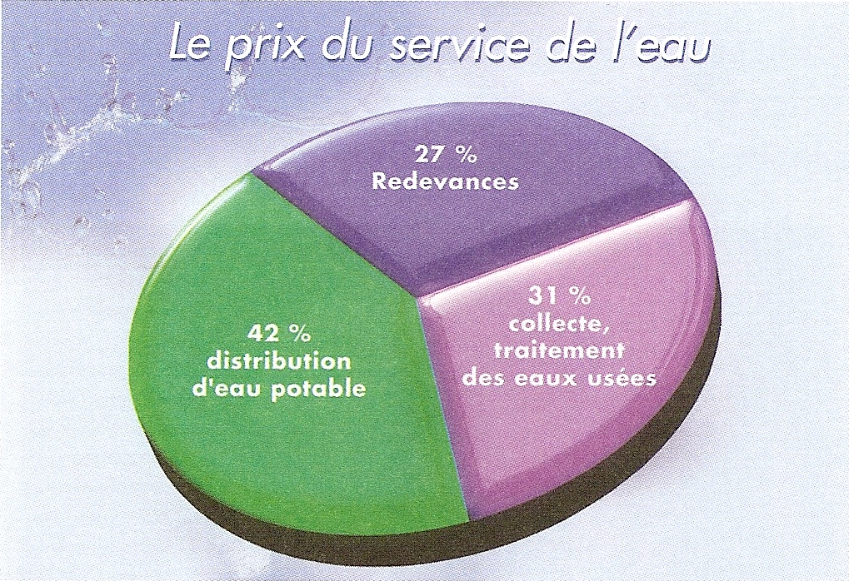

REDEVANCES

DISTRIBUTION DE L'EAU POTABLE

COLLECTE DES EAUX USEES

Document 3 : Le prix du service de l’eau d’après www.cieau.com
Activité : A quoi est utilisé l'argent versé ?

1-D’après le détail de la facture d’eau et des documents 2 et 3, citer les 3 catégories de dépenses qui composent la facture d’eau :
-

-

-

2-Définir simplement chaque des catégories de dépenses

Catégorie de dépenses | Définitions

